Федеральное государственное бюджетное образовательное учреждение высшего образования "Удмуртский государственный университет"



**Педагогический анализ / мониторинг**

**результатов Федерального интернет-экзамена  
в сфере профессионального образования**

**Дисциплина «Психология»**

**гуманитарного, социального и экономического цикла** **ФГОС ВО**

**март – июль 2019**

**ОГЛАВЛЕНИЕ**

*Для обновления содержания нажмите на слове* ***здесь*** *правой кнопкой мыши и выберите пункт меню "Обновить поле"*

# Введение

Проект «Федеральный интернет-экзамен в сфере профессионального образования» (ФЭПО) является одной из широко востребованных вузами и ссузами объективных процедур оценки качества подготовки студентов и учащихся. В условиях модернизации образования и внедрения в образовательный процесс федеральных государственных образовательных стандартов в проекте ФЭПО реализована технология независимой оценки результатов обучения студентов на основе компетентностного подхода.

В рамках компетентностного подхода проекта ФЭПО предложены новая уровневая модель педагогических измерительных материалов и модель оценки результатов обучения студентов.

Представленный в данной книге педагогический анализ/мониторинг по результатам ФЭПО в рамках компетентностного подхода предназначен ***для заведующих кафедрами, профессорско-преподавательского состава образовательной организации*** и отражает информацию о результатах тестирования по дисциплине студентов, обучающихся по различным направлениям подготовки, реализующим федеральные государственные образовательные стандарты (ФГОС).

***В первом разделе*** отражены количественные показатели участия в ФЭПО по дисциплине «Психология» гуманитарного, социального и экономического цикла (ГСЭ) ФГОС ВО.

***Во втором разделе*** приведена модель оценки результатов обучения, используемая в рамках компетентностного подхода ФЭПО, и представлены результаты тестирования по дисциплине «Психология» цикла ГСЭ ФГОС ВО студентов данной образовательной организации и вузов-участников.

***В третьем разделе*** показана структура содержания педагогических измерительных материалов по дисциплине «Психология» цикла ГСЭ ФГОС ВО, и проведен анализ результатов тестирования по данным структурам студентов различных направлений подготовки.

В приложениях описаны модель педагогических измерительных материалов, характеристика уровней обученности (результатов обучения) по дисциплине «Психология» гуманитарного, социального и экономического цикла ФГОС ВО, а также формы представления результатов тестирования, используемые в данном отчете.

# Показатели участия в ФЭПО-25 – ФЭПО-29 по дисциплине «Психология» цикла ГСЭ ФГОС ВО

## Количественные показатели участия студентов вузов-участников

Количество сеансов тестирования по дисциплине «Психология» цикла ГСЭ ФГОС ВО студентов вузов-участников, принявших участие в ФЭПО-25 – ФЭПО-29, отражено на диаграмме (рисунок 1.1) и в таблице 1.1.

Таблица 1.1 – Количественные показатели участия в ФЭПО

|  |  |  |  |
| --- | --- | --- | --- |
| **Период проведения** | **Этап** | **Количество вузов-участников** | **Количество сеансов тестирования** |
| март –  июль 2017 | ФЭПО-25 | 48 | 2250 |
| октябрь 2017 –  февраль 2018 | ФЭПО-26 | 50 | 3151 |
| март –  июль 2018 | ФЭПО-27 | 36 | 2849 |
| октябрь 2018 –  февраль 2019 | ФЭПО-28 | 61 | 3409 |
| март –  июль 2019 | ФЭПО-29 | 42 | 1643 |

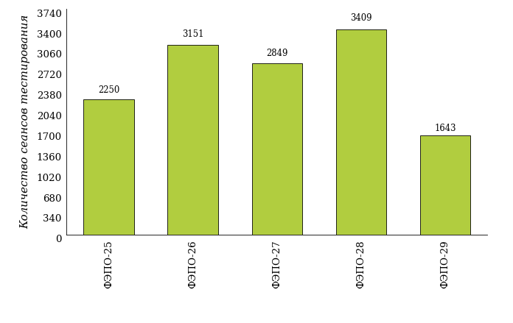  
Рисунок 1.1 – Динамика сеансов тестирования студентов вузов-участников  
по дисциплине «Психология»

## Количественные показатели участия студентов вуза

Количество сеансов тестирования по дисциплине «Психология» цикла ГСЭ ФГОС ВО студентов вуза, принявших участие в ФЭПО-25 – ФЭПО-29, отражено на диаграмме (рисунок 1.2) и в таблице 1.2.

Таблица 1.2 – Количественные показатели участия в ФЭПО студентов вуза

|  |  |  |  |
| --- | --- | --- | --- |
| **Период проведения** | **Этап** | **Количество направлений подготовки** | **Количество сеансов тестирования** |
| март –  июль 2017 | ФЭПО-25 | 6 | 150 |
| октябрь 2017 –  февраль 2018 | ФЭПО-26 | 2 | 44 |
| март –  июль 2018 | ФЭПО-27 | 2 | 68 |
| октябрь 2018 –  февраль 2019 | ФЭПО-28 | 2 | 26 |
| март –  июль 2019 | ФЭПО-29 | 1 | 18 |

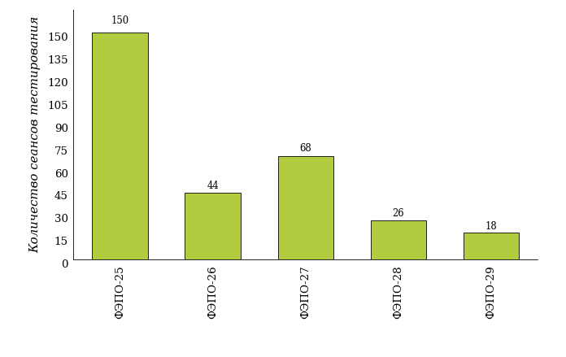  
Рисунок 1.2 – Динамика сеансов тестирования   
по дисциплине «Психология» студентов вуза

# Результаты обучения студентов по дисциплине «Психология» цикла ГСЭ ФГОС ВО

## ФЭПО: модель оценки результатов обучения

В рамках компетентностного подхода ФЭПО используется модель оценки результатов обучения, в основу которой положена методология В. П. Беспалько об уровнях усвоения знаний и постепенном восхождении обучающихся по образовательным траекториям (рисунок 2.1).

Рисунок 2.1 – Принципы восхождения по методологии В. П. Беспалько



Выделены следующие *уровни* результатов обучения студентов.

**Первый уровень.** Результаты обучения студентов свидетельствуют об усвоении ими некоторых элементарных знаний основных вопросов по дисциплине. Допущенные ошибки и неточности показывают, что студенты не овладели необходимой системой знаний по дисциплине.

**Второй уровень.** Достигнутый уровень оценки результатов обучения показывает, что студенты обладают необходимой системой знаний и владеют некоторыми умениями по дисциплине. Студенты способны понимать и интерпретировать освоенную информацию, что является основой успешного формирования умений и навыков для решения практико-ориентированных задач.

**Третий уровень.** Студенты продемонстрировали результаты на уровне осознанного владения учебным материалом и учебными умениями, навыками и способами деятельности по дисциплине. Студенты способны анализировать, проводить сравнение и обоснование выбора методов решения заданий в практико-ориентированных ситуациях.

**Четвертый уровень.** Студенты способны использовать сведения из различных источников для успешного исследования и поиска решения в нестандартных практико-ориентированных ситуациях. Достигнутый уровень оценки результатов обучения студентов по дисциплине является основой дляформирования общекультурных и профессиональных компетенций, соответствующих требованиям ФГОС.

Для студента достигнутый уровень обученности определяется по результатам выполнения всего ПИМ в соответствии с алгоритмом, приведенным в таблице 2.1.

Таблица 2.1 – Алгоритм определения достигнутого уровня обученности для студента

|  |  |  |
| --- | --- | --- |
| **Объект оценки** | **Показатель оценки результатов обучения студента** | **Уровень обученности (уровень результатов обучения)** |
| Студент | **Менее 70%** баллов за задания **каждого из блоков 1, 2 и 3** | Первый |
| **Не менее 70%** баллов задания **блока 1**  и **меньше 70%** баллов за задания **каждого из блоков 2 и 3**  или  **Не менее 70%** баллов задания **блока 2**  и **меньше 70%** баллов за задания **каждого из блоков 1 и 3**  или  **Не менее 70%** баллов задания **блока 3**  и **меньше 70%** баллов за задания **каждого из блоков 1 и 2** | Второй |
| **Не менее 70%** баллов за задания **каждого из блоков 1 и 2**  и **меньше 70%** баллов за задания **блока 3**  или  **Не менее 70%** баллов за задания **каждого из блоков 1 и 3**  и **меньше 70%** баллов за задания **блока 2**  или  **Не менее 70%** баллов за задания **каждого из блоков 2 и 3**  и **меньше 70%** баллов за задания **блока 1** | Третий |
| **Не менее 70%** баллов за задания **каждого из блоков 1, 2 и 3** | Четвертый |

Показатели и критерии оценки результатов обучения для студента и для выборки студентов направления подготовки на основе предложенной модели представлены в таблице 2.2.

Таблица 2.2 – Показатели и критерии оценки результатов обучения

|  |  |  |
| --- | --- | --- |
| **Объект оценки** | **Показатель оценки результатов обучения** | **Критерий оценки результатов обучения** |
| Студент | Достигнутый уровень результатов обучения | Уровень обученности **не ниже второго** |
| Выборка студентов направления подготовки | Процент студентов на уровне обученности не ниже второго | **60%** студентов на уровне обученности **не ниже второго** |

## Результаты тестирования студентов вуза и вузов-участников по итогам ФЭПО-29

В разделе представлена информация о результатах тестирования студентов по двум показателям:

* ***доля студентов по проценту набранных баллов за выполнение ПИМ*** позволяет провести экспресс-оценку результатов тестирования;
* ***доля студентов на уровне обученности не ниже второго*** позволяет провести более глубокий анализ результатов обучения в соответствии с предложенной моделью.

Результаты тестирования студентов вуза и вузов-участников по дисциплине «Психология» цикла ГСЭ ФГОС ВО по показателю «Доля студентов по проценту набранных баллов за выполнение ПИМ» представлены на рисунке 2.2.

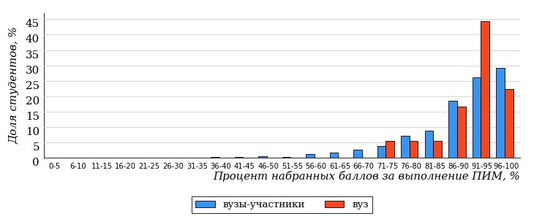  
Рисунок 2.2 – Распределение результатов тестирования студентов вуза  
с наложением на общий результат вузов-участников по данной дисциплине

Распределение результатов тестирования по дисциплине «Психология» цикла ГСЭ ФГОС ВО студентов вуза и вузов-участников по показателю «Доля студентов на уровне обученности не ниже второго» в соответствии с предложенной моделью оценки результатов обучения показано на рисунке 2.3.

**1%**

**3%**

**14%**

**82%**

**99%**

**100%**

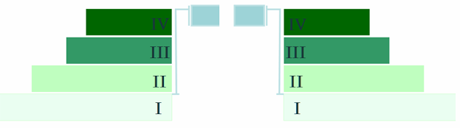

**0%**

**0%**

**11%**

**89%**

|  |  |
| --- | --- |
| вуз | вузы-участники |

Рисунок 2.3 – Диаграмма распределения результатов тестирования студентов

Как видно из рисунка 2.3, по дисциплине «Психология» доля студентов вуза на уровне обученности не ниже второго составляет **100%**, а доля студентов вузов-участников на уровне обученности не ниже второго – **99%**.

На диаграмме (рисунок 2.4) представлено распределение студентов вуза по уровням обученности в соответствии с процентом набранных баллов по результатам выполнения ПИМ по дисциплине «Психология» цикла ГСЭ ФГОС ВО.

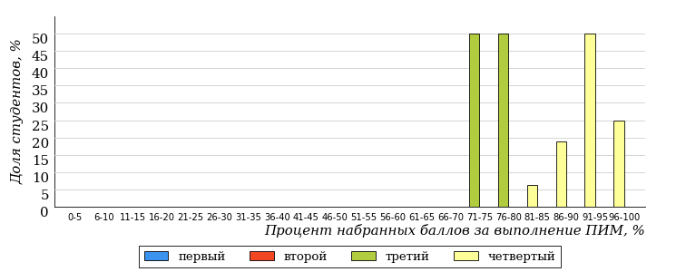  
Рисунок 2.4 – Распределение результатов тестирования студентов вуза  
по уровню обученности в соответствии с процентом набранных баллов за выполнение ПИМ

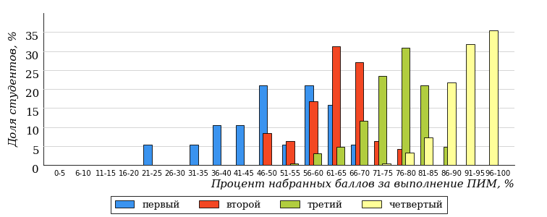  
Рисунок 2.5 – Распределение результатов тестирования студентов вузов-участников  
по уровню обученности в соответствии с процентом набранных баллов за выполнение ПИМ

Диаграммы (рисунки 2.4 и 2.5) позволяют провести экспресс-оценку результатов тестирования студентов вуза по дисциплине «Психология»: сопоставить набранные баллы за выполнение ПИМ с уровнем обученности, а также провести сравнение результатов тестирования студентов вуза с результатами по данным показателям вузов-участников.

На оси абсцисс показан процент набранных баллов за выполнение ПИМ по дисциплине «Психология» и выделена интервальная шкала по данному показателю: [0%; 50%), [50%; 70%), [70%; 90%), [90%; 100%]. Столбцы различного цвета указывают на долю студентов, находящихся соответственно на первом, втором, третьем и четвертом уровнях обученности.

**ПРИМЕЧАНИЕ:**

Предложенная шкала носит рекомендательный характер и может быть использована как дополнение к построению общего рейтинга результатов тестирования по дисциплине.

В таблице 2.3 представлены результаты обучения студентов вуза и вузов-участников по дисциплине «Психология» цикла ГСЭ ФГОС ВО. Для выборки студентов вуза по отдельным направлениям подготовки указан процент студентов на каждом из уровней обученности, и приведен процент студентов на уровне обученности не ниже второго.

Таблица 2.3 – Результаты обучения студентов вуза по дисциплине «Психология» цикла ГСЭ ФГОС ВО (ФЭПО-29)

|  |  |  |  |  |  |  |  |  |
| --- | --- | --- | --- | --- | --- | --- | --- | --- |
| **Шифр направления подготовки** | **Наименование направления подготовки** | **Вуз** | | | | | | **Выполнение критерия** |
| **Коли-чество студентов** | **Процент студентов, находящих на уровне обученности** | | | | **Процент студентов на уровне обученности не ниже второго** |
| **первый** | **второй** | **третий** | **четвер-тый** |
| 43.03.02 | Туризм | 18 | 0% | 0% | 11% | 89% | 100% | + |

**ПРИМЕЧАНИЕ:**

В таблице красным цветом выделена доля студентов на уровне обученности не ниже второго, составляющая меньше 60%.

Знаком «*» отмечены результаты для выборки студентов менее 10 человек.

## Мониторинг результатов тестирования студентов вуза и вузов-участников

На диаграмме (рисунок 2.6) показано распределение студентов вуза и вузов-участников по уровням обученности по дисциплине «Психология» цикла ГСЭ ФГОС ВО.

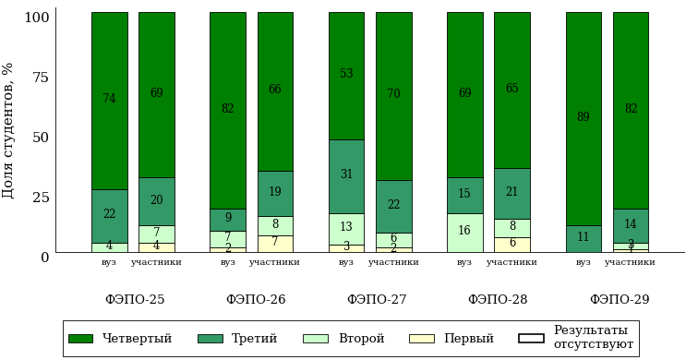  
Рисунок 2.6 – Диаграмма распределения студентов вуза и вузов-участников  
по уровням обученности

В соответствии с моделью оценки результатов обучения процент студентов вуза на уровне обученности не ниже второго составляет 100% (ФЭПО-25), 98% (ФЭПО-26), 97% (ФЭПО-27), 100% (ФЭПО-28) и 100% (ФЭПО-29), а процент студентов вузов-участников – 96% (ФЭПО-25), 93% (ФЭПО-26), 98% (ФЭПО-27), 94% (ФЭПО-28) и 99% (ФЭПО-29) соответственно.

# Содержательный анализ результатов тестирования студентов по дисциплине «Психология» цикла ГСЭ ФГОС ВО

## Конструирование структуры содержания педагогических измерительных материалов по дисциплине «Психология» цикла ГСЭ ФГОС ВО

В рамках компетентностного подхода ФЭПО реализован конструктор содержания ПИМ, позволяющий преподавателю сформировать структуру ПИМ на основе выбранного объема трудоемкости путем включения/исключения отдельных тем и модулей дисциплины, либо воспользоваться предложенной «жесткой» структурой ПИМ.

Обобщенная структура содержания ПИМ включает расширенное количество тем и разделов дисциплины ***«Психология»*** с целью предоставления преподавателям возможности выбора и самостоятельного конструирования ПИМ, исходя из особенностей рабочей программы, реализуемой в вузе по данной дисциплине.

**ПРИМЕЧАНИЕ:**

Темы и модули «жесткой» структуры в обобщенной структуре содержания ПИМ отмечены знаком «*».

Обобщенная структура содержания педагогических измерительных  
материалов по дисциплине «Психология» цикла ГСЭ ФГОС ВО  
*(объем трудоемкости – не больше 2 кредитов)*

***Блок 1. Тематическое наполнение ПИМ***

Тема 1*. Предмет психологии как науки

Тема 2. Структура психологии. Методы психологии

Тема 3*. Психика: понятие, функции, структура

Тема 4. Развитие психики в филогенезе

Тема 5*. Сознание как высшая форма развития психики

Тема 6*. Личность, ее структура и проявления

Тема 7. Направленность личности

Тема 8*. Самосознание личности

Тема 9*. Темперамент

Тема 10*. Задатки и способности

Тема 11*. Характер. Акцентуации характера

Тема 12. Эмоционально-волевая сфера личности

Тема 13*. Ощущение

Тема 14*. Восприятие

Тема 15*. Память

Тема 16*. Мышление и интеллект

Тема 17*. Внимание

Тема 18*. Воображение

Тема 19. Общение как социально-психологическое явление: формы, виды, функции, типы общения

Тема 20. Стороны общения: коммуникативная, интерактивная, перцептивная

Тема 21. Конфликтное взаимодействие

Тема 22. Группа как социально-психологический феномен. Классификация групп. Их отличительные особенности

Тема 23. Большие социальные группы и их структура

Тема 24. Этнопсихология

Тема 25. Классовая психология

Тема 26. Проблемы личности в социальной психологии

Тема 27. Руководство и лидерство в организации

Тема 28. Индивидуальный стиль руководства

Тема 29. Организаторские способности руководителя

Тема 30. Стресс-менеджмент и психологическая устойчивость

Тема 31. Реклама: понятие и функции, цели и виды

Тема 32. Роль психических процессов в формировании рекламных образов

Тема 33. Психология мотивации в рекламе

Тема 34. Психотехнологии рекламных средств

Тема 35. Психология творческой деятельности

Тема 36. Психологическая характеристика творческого процесса

Тема 37. Психология творческих способностей

Тема 38. Творчество и эмоции. Творческие состояния

***Блок 2. Модульное наполнение ПИМ***

Модуль 1*. Введение в психологию

Модуль 2*. Введение в психологию

Модуль 3*. Основы психологии личности

Модуль 4*. Основы психологии личности

Модуль 5*. Индивидуально-психологические и эмоционально-волевые особенности личности

Модуль 6*. Индивидуально-психологические и эмоционально-волевые особенности личности

Модуль 7*. Познавательные процессы

Модуль 8*. Познавательные процессы

Модуль 9. Основы социальной психологии

Модуль 10. Основы социальной психологии

Модуль 11. Психология больших социальных групп

Модуль 12. Психология больших социальных групп

Модуль 13. Психология управленческой деятельности

Модуль 14. Психология управленческой деятельности

Модуль 15. Психология рекламы

Модуль 16. Психология рекламы

Модуль 17. Творчество и его психологическая характеристика

Модуль 18. Творчество и его психологическая характеристика

***Блок 3. Кейс-наполнение ПИМ***

Количество кейс-заданий: 3

## Структура содержания и анализ результатов тестирования студентов по отдельным направлениям подготовки

* + 1. Направление подготовки 43.03.02 «Туризм»

Группа: ОАБ-43.03.02-11

В таблице 3.1 представлена структура ПИМ по дисциплине «Психология» для студентов вуза по направлению подготовки «Туризм» (группа ОАБ-43.03.02-11).

Таблица 3.1 – Структура содержания ПИМ

|  |  |
| --- | --- |
| **Содержание ПИМ** | **Номер задания ПИМ** |
| ***Объем трудоемкости:*** не больше 2 кредитов | |
| ***Блок 1. Тематическое наполнение ПИМ*** | |
| Предмет психологии как науки | 1 |
| Психика: понятие, функции, структура | 2 |
| Сознание как высшая форма развития психики | 3 |
| Личность, ее структура и проявления | 4 |
| Самосознание личности | 5 |
| Темперамент | 6 |
| Задатки и способности | 7 |
| Характер. Акцентуации характера | 8 |
| Ощущение | 9 |
| Восприятие | 10 |
| Память | 11 |
| Мышление и интеллект | 12 |
| Внимание | 13 |
| Воображение | 14 |
| ***Блок 2. Модульное наполнение ПИМ*** | |
| Введение в психологию | 15 |
| Введение в психологию | 16 |
| Основы психологии личности | 17 |
| Основы психологии личности | 18 |
| Индивидуально-психологические и эмоционально-волевые особенности личности | 19 |
| Индивидуально-психологические и эмоционально-волевые особенности личности | 20 |
| Познавательные процессы | 21 |
| Познавательные процессы | 22 |
| ***Блок 3. Кейс-наполнение ПИМ*** | |
| Кейс 1 | |
| Подзадача 1 | 23.1 |
| Подзадача 2 | 23.2 |
| Подзадача 3 | 23.3 |
| Кейс 2 | |
| Подзадача 1 | 24.1 |
| Подзадача 2 | 24.2 |
| Подзадача 3 | 24.3 |
| Кейс 3 | |
| Подзадача 1 | 25.1 |
| Подзадача 2 | 25.2 |
| Подзадача 3 | 25.3 |

Распределение студентов по итогам выполнения заданий блока 1 ПИМ по дисциплине «Психология» представлено на диаграмме (рисунок 3.1).

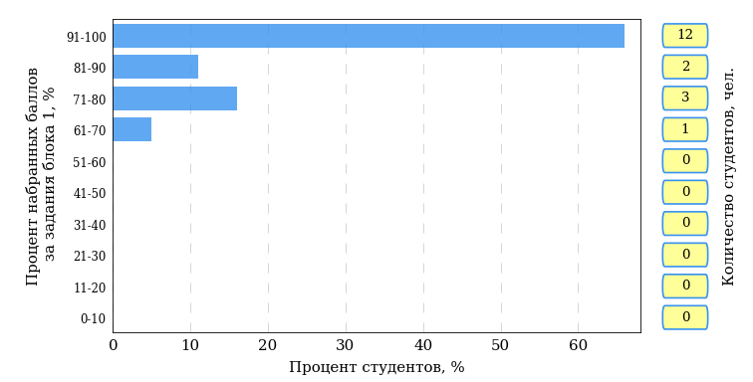  
Рисунок 3.1 – Гистограмма плотности распределения результатов выполнения заданий блока 1 ПИМ по дисциплине «Психология»

На рисунке 3.2 представлена карта коэффициентов решаемости заданий блока 1 ПИМ по дисциплине «Психология».

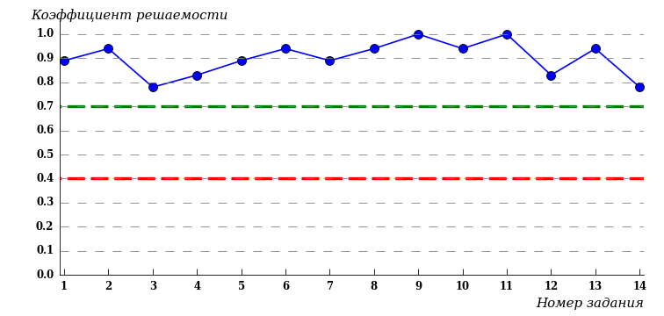  
Рисунок 3.2 – Карта коэффициентов решаемости заданий по темам блока 1  
ПИМ по дисциплине «Психология»

Карта коэффициентов решаемости заданий показывает, что студенты данной выборки

выполнили **на высоком** уровне все задания.

Распределение студентов по результатам выполнения заданий блока 2 ПИМ по дисциплине «Психология» представлено на диаграмме (рисунок 3.3).

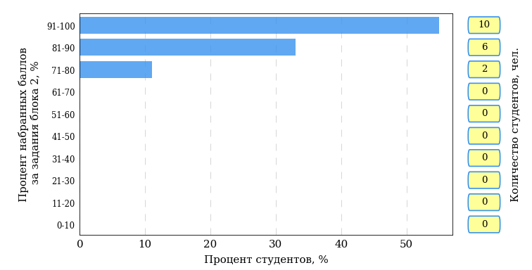  
Рисунок 3.3 – Гистограмма плотности распределения результатов выполнения заданий блока 2 ПИМ по дисциплине «Психология»

На рисунке 3.4 отображены результаты выполнения заданий блока 2 ПИМ по дисциплине «Психология» выборкой студентов.

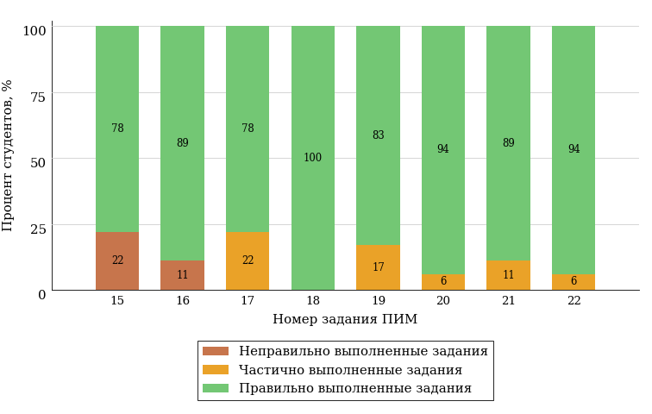  
Рисунок 3.4 – Диаграмма результатов выполнения студентами заданий блока 2  
ПИМ по дисциплине «Психология»

Распределение студентов по результатам выполнения заданий блока 3 ПИМ по дисциплине «Психология» представлено на диаграмме (рисунок 3.5).

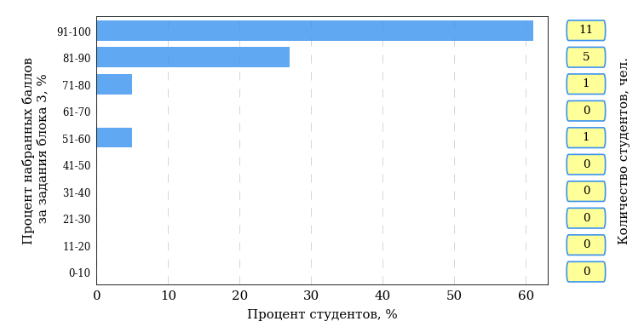  
Рисунок 3.5 – Гистограмма плотности распределения результатов выполнения заданий блока 3 ПИМ по дисциплине «Психология»

На рисунке 3.6 отображены результаты решения заданий блока 3 ПИМ по дисциплине «Психология» выборкой студентов.

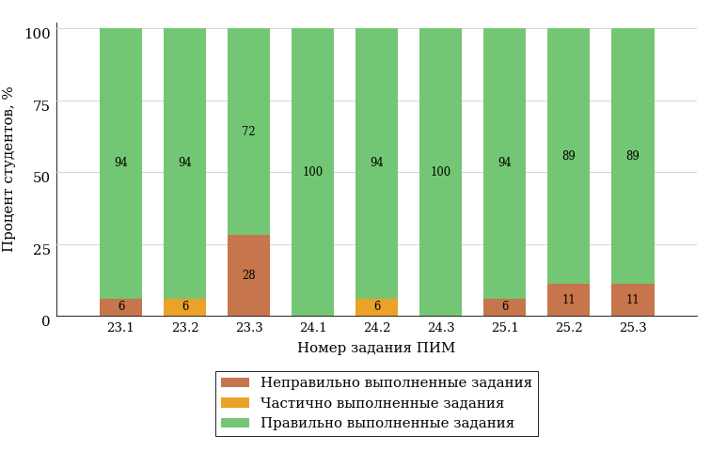  
Рисунок 3.6 – Диаграмма результатов выполнения студентами заданий блока 3  
ПИМ по дисциплине «Психология»

Распределение студентов направления подготовки «Туризм» вуза по уровням обученности на основе результатов ФЭПО-29 показано на диаграмме (рисунок 3.7).

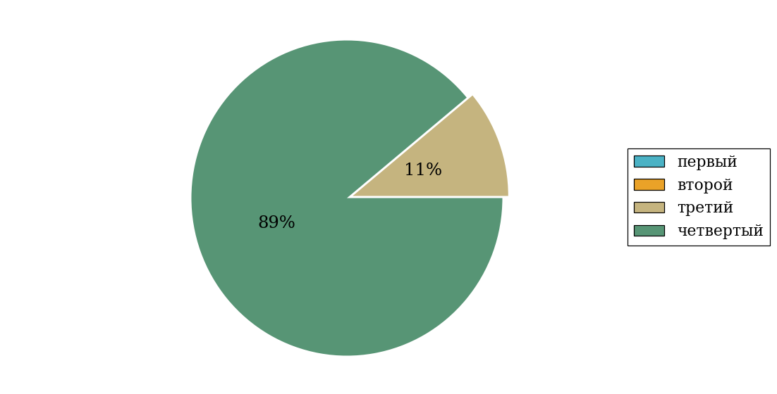  
Рисунок 3.7 – Круговая диаграмма распределения результатов обучения студентов по уровням обученности

В соответствии с моделью оценки результатов обучения процент студентов направления подготовки «Туризм» вуза на уровне обученности не ниже второго (по дисциплине «Психология» цикла ГСЭ ФГОС ВО) составляет 100%.

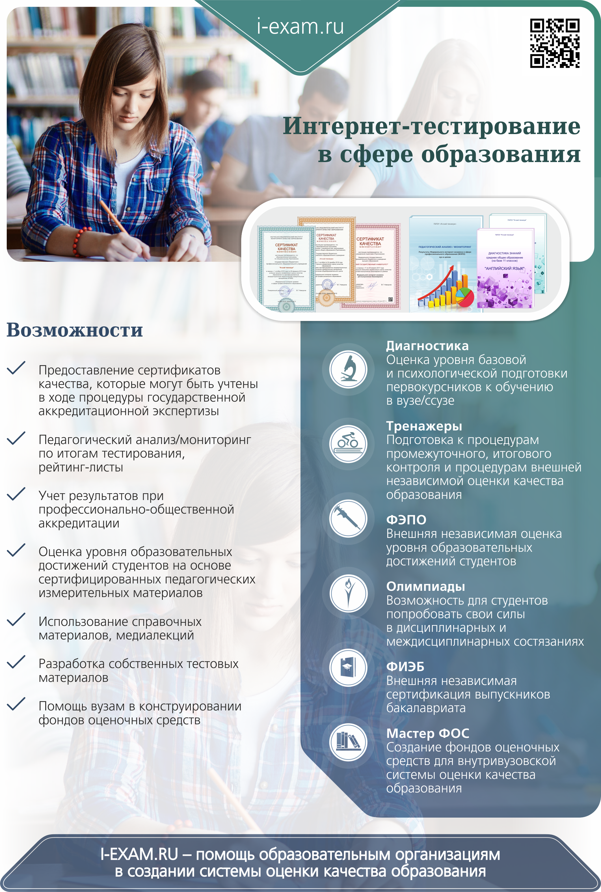

# Приложение 1. Модель педагогических измерительных материалов

При проведении ФЭПО в рамках компетентностного подхода используется уровневая модель педагогических измерительных материалов (ПИМ), представленная в трех взаимосвязанных блоках (рис.1).

Рис. 1. Трехмерная структура уровневой модели ПИМ



**Первый блок (тематическое наполнение)** – задания на уровне «знать», в которых очевиден способ решения, усвоенный студентом при изучении дисциплины. Задания этого блока выявляют в основном знаниевый компонент по дисциплине и оцениваются по бинарной шкале «правильно-неправильно».

**Второй блок (модульное наполнение)** – задания на уровне «знать» и «уметь», в которых нет явного указания на способ выполнения, и студент для их решения самостоятельно выбирает один из изученных способов. Задания данного блока позволяют оценить не только знания по дисциплине, но и умения пользоваться ими при решении стандартных, типовых задач. Результаты выполнения этого блока оцениваются с учетом частично правильно выполненных заданий.

**Третий блок** **(кейс-наполнение)** – задания на уровне «знать», «уметь», «владеть». Он представлен кейс-заданиями, содержание которых предполагает использование комплекса умений и навыков, для того чтобы студент мог самостоятельно сконструировать способ решения, комбинируя известные ему способы и привлекая знания из разных дисциплин. Кейс-задание представляет собой учебное задание, состоящее из описания реальной практической ситуации и совокупности сформулированных к ней вопросов к ней. Выполнение студентом кейс-заданий требует решения поставленной проблемы (ситуации) в целом и проявления умения анализировать конкретную информацию прослеживать причинно-следственные связи, выделять ключевые проблемы и методы их решения. В отличие от первых двух блоков задания третьего блока носят интегральный (summative) характер и позволяют формировать нетрадиционный способ мышления, характерный и необходимый для современного человека.

# Приложение 2. Характеристика уровней обученности по дисциплине «Психология»

**УРОВЕНЬ 1** *(первый)*

*Характеристика*: Достигнутый уровень оценки результатов обучения показывает, что студент усвоил некоторые элементарные знания основных вопросов по психологии, но не овладел необходимой системой знаний; имеет неполное представление о предмете психологии, ее отраслях и разделах, основных категориях (образ, переживание, мотив, деятельность, личность и др.), закономерностях функционирования психики и личности человека.

**УРОВЕНЬ 2** *(второй)*

*Характеристика*: Достигнутый уровень оценки результатов обучения показывает, что студент владеет необходимой системой знаний о фактах, механизмах, закономерностях психических явлений (процессы, состояния, свойства); способен выделять основные элементы предложенной задачи, соотносить сформированные знания с параметрами ситуации, способен понимать и интерпретировать освоенную информацию.

**УРОВЕНЬ 3** *(третий)*

*Характеристика*: Достигнутый уровень оценки результатов обучения показывает, что студент способен осуществлять целостный подход к пониманию и объяснению психических явлений, используя материал из разных тем психологии; способен устанавливать причинно-следственные связи при решении практико-ориентированных задач, применяя логические операции (сравнение, анализ, обобщение, абстрагирование).

**УРОВЕНЬ 4** *(четвертый)*

*Характеристика*: Достигнутый уровень оценки результатов обучения свидетельствует о том, что студент способен использовать системный подход к пониманию и объяснению психических явлений, при решении нестандартных практико-ориентированных ситуаций, используя элементы моделирования (процесса, явления), осуществляет решение задачи на рациональном и интуитивном уровнях.

# Приложение 3. Формы представления обобщенных результатов тестирования студентов

Обращаем Ваше внимание на то, что данное приложение содержит примеры графических форм для анализа результатов тестирования. ***Данные примеры не относятся к результатам тестирования студентов Вашего вуза (ссуза).***

Для оценки качества подготовки студентов результаты тестирования представлены в формах, удобных для принятия организационных и методических решений:

* диаграмма распределения результатов тестирования студентов по уровням обученности («лестница Беспалько»);
* диаграмма ранжирования ООП вузов (ссузов) – участников по показателю «Доля студентов на уровне обученности не ниже второго»;
* диаграмма распределения результатов обучения студентов за пять последовательных этапов ФЭПО;
* гистограмма плотности распределения результатов тестирования студентов;
* круговая диаграмма распределения результатов обучения студентов;
* гистограмма плотности распределения результатов выполнения заданий

блока ПИМ по дисциплине;

* карта коэффициентов решаемости заданий по темам первого блока ПИМ по дисциплине;
* диаграмма результатов выполнения заданий второго и третьего блоков ПИМ по дисциплине.

*Диаграмма распределения результатов тестирования студентов по уровням обученности («лестница Беспалько»)* позволяет оценить распределение результатов для данной группы тестируемых по уровням обученности и провести сравнение с аналогичными результатами участников ФЭПО. После диаграммы (рисунок 1) приводится информация о значении процента студентов, находящихся на уровне обученности не ниже второго как для выборки студентов вуза (ссуза), так и для выборки студентов вузов (ссузов) – участников в рамках текущего этапа ФЭПО).

**21%**

**34%**

**31%**

**14%**

**1%**

**5%**

**27%**

**86%**

**99%**

**67%**



|  |  |
| --- | --- |
| ссуз | образовательные организации – участники проекта, реализующие программы СПО |

Рисунок 1 – Диаграмма распределения результатов тестирования студентов  
по уровням обученности

*Диаграмма ранжирования ООП вузов (ссузов) – участников по показателю «Доля студентов на уровне обученности не ниже второго»* позволяет сравнить результаты обучения студентов образовательной программы (специальности) с результатами студентов аналогичных программ (специальностей) других образовательных организаций – участников ФЭПО и определить на общем фоне место вуза (ссуза) по данному показателю. На диаграмме (рисунок 2) красной линией показан критерий оценки результатов обучения «60% студентов на уровне обученности не ниже второго», темным столбиком отмечен результат по этому показателю для направления подготовки вуза на фоне вузов – участников ФЭПО, реализующих данное направление подготовки.

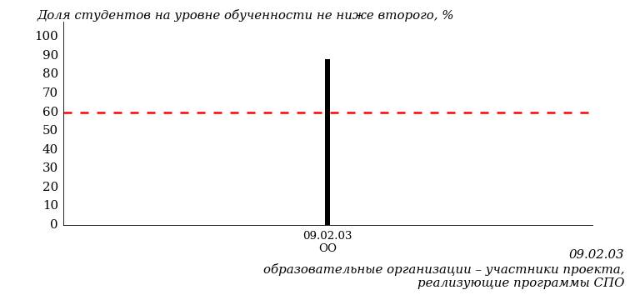

Рисунок 2 – Диаграмма ранжирования ООП вузов-участников  
по показателю «Доля студентов на уровне обученности не ниже второго»

*Диаграмма распределения результатов обучения студентов за пять последовательных этапов ФЭПО* позволяет мониторить результаты обучения студентов по вузу в целом, по направлению подготовки (специальности), по дисциплине и провести сравнение с аналогичными результатами (рисунок 3).

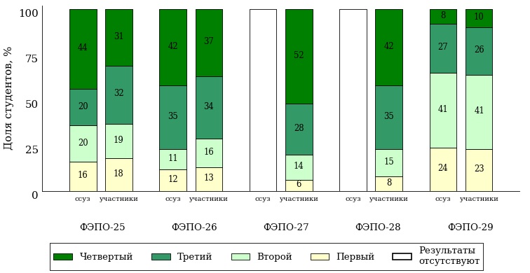

Рисунок 3 – Диаграмма распределения результатов обучения студентов  
за пять последовательных этапов ФЭПО

*Гистограмма плотности распределения результатов тестирования студентов* используется для характеристики плотности распределения данных по проценту набранных баллов за выполнение ПИМ. Каждый столбик на диаграмме (рисунок 4) показывает долю студентов, результаты которых лежат в данном 5-процентном интервале. По гистограмме определяется характер распределения результатов для данной группы тестируемых и могут быть выделены подгруппы студентов с различным качеством подготовки. Согласно предложенной модели оценки качества подготовки студентов гистограмма должна быть смещена в сторону более высоких процентов за выполнение ПИМ. Столбцы разного цвета характеризуют результаты образовательной организации и аналогичные результаты участников ФЭПО, что позволяет провести сравнение по проценту набранных баллов за выполнение ПИМ.

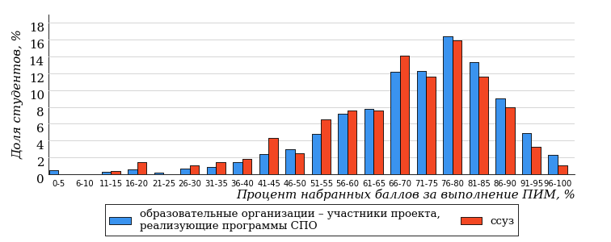

Рисунок 4 – Гистограмма плотности распределения результатов тестирования студентов  
с наложением на общий результат участников

Гистограмму плотности распределения результатов тестирования студентов (рисунок 5) можно использовать для проведения экспресс-оценки результатов тестирования студентов вуза (ссуза), позволяющей сравнить набранные баллы за выполнение ПИМ с соответствующим уровнем обученности. По данному показателю предложена интервальная шкала: [0%; 50%), [50%; 70%), [70%; 90%), [90%; 100%]. Столбцы различного цвета указывают на долю студентов, находящихся соответственно на первом, втором, третьем и четвертом уровнях обученности.



Рисунок 5 – Гистограмма плотности распределения результатов тестирования студентов  
вуза (ссуза) по уровням обученности в соответствии с процентом набранных баллов  
за выполнение ПИМ

*На круговой диаграмме распределения результатов обучения студентов* показана доля студентов на каждом из четырех уровней обученности (рисунок 6).



Рисунок 6 – Круговая диаграмма распределения результатов обучения студентов  
по уровням обученности

Данная диаграмма по дисциплине строится для выборки студентов направления подготовки (специальности) образовательной организации. В соответствии с критерием оценки результатов обучения на уровне обученности не ниже второго должно находиться не менее 60% студентов.

*Гистограмма плотности распределения результатов выполнения заданий блока ПИМ по дисциплине*. По итогам выполнения заданий каждого из блоков ПИМ строится гистограмма плотности распределения результатов (рисунок 7).



Рисунок 7 – Гистограмма плотности распределения результатов  
выполнения заданий блока ПИМ по дисциплине

Каждый горизонтальный столбик на диаграмме (рисунок 7) характеризует долю студентов (число которых приводится в вертикальном столбце справа), результаты которых лежат в 10-процентном интервале баллов блока. Данная гистограмма строится для анализа результатов выполнения заданий каждого отдельного блока ПИМ.

*Карта коэффициентов решаемости заданий по темам первого блока ПИМ по дисциплине* предназначена для содержательного анализа качества подготовки студентов по контролируемым темам дисциплины. По вертикальной оси отложены значения коэффициентов решаемости заданий, номера которых указаны по горизонтальной оси (рисунок 8).



Рисунок 8 – Карта коэффициентов решаемости заданий  
по темам первого блока ПИМ по дисциплине

Значения коэффициентов решаемости для заданий рассчитываются как отношение числа студентов, решивших задание по данной теме, к общему числу участников решавших данное задание. При анализе результатов тестирования по карте коэффициентов решаемости можно придерживаться следующей классификации: легкие задания – коэффициент решаемости от 0,7 до 1,0; задания средней трудности – коэффициент решаемости от 0,4 до 0,7; трудные задания – коэффициент решаемости менее 0,4.

*Диаграмма распределения результатов выполнения заданий второго и третьего блоков ПИМ* *по дисциплине* выборкой студентов представлена на рисунке 9.



Рисунок 9 – Диаграмма результатов выполнения заданий блока ПИМ по дисциплине

В каждом столбце различным цветом показаны проценты студентов, правильно выполнивших задание, частично выполнивших задание, либо выполнивших задание неправильно.

В приведенных материалах использованы формы представления результатов тестирования студентов, удобные для принятия решений на различных уровнях управления учебным процессом в образовательной организации.

# Приложение 4. Рейтинг-листы

## Направление подготовки 43.03.02 «Туризм»

Группа: ОАБ-43.03.02-11

Дисциплина: «Психология»

Трудоемкость: не больше 2 кредитов

| **№ п/п** | **ФИО студента** | **Логин** | **Кол-во заданий, на которые даны ответы** | **Количество набранных баллов** | **Процент набранных баллов за выполнение ПИМ** | **Уровень обученности** |
| --- | --- | --- | --- | --- | --- | --- |
| 1 | Карамова Эльвира Ренатовна | 16fs128848 | 31 из 31 | Блок 1 – 100% (14 из 14 баллов)  Блок 2 – 100% (16 из 16 баллов)  Блок 3 – 100% (20 из 20 баллов) | 100% | четвертый |
| 2 | Шкляева Юлия Рафаиловна | 16fs128860 | 31 из 31 | Блок 1 – 100% (14 из 14 баллов)  Блок 2 – 100% (16 из 16 баллов)  Блок 3 – 100% (20 из 20 баллов) | 100% | четвертый |
| 3 | Камашева Светлана Витальевна | 16fs128847 | 31 из 31 | Блок 1 – 92% (13 из 14 баллов)  Блок 2 – 100% (16 из 16 баллов)  Блок 3 – 100% (20 из 20 баллов) | 98% | четвертый |
| 4 | Снигирева Юлия Сергеевна | 16fs128854 | 31 из 31 | Блок 1 – 92% (13 из 14 баллов)  Блок 2 – 100% (16 из 16 баллов)  Блок 3 – 100% (20 из 20 баллов) | 98% | четвертый |
| 5 | Андреева Оксана Анатольевна | 16fs128837 | 31 из 31 | Блок 1 – 100% (14 из 14 баллов)  Блок 2 – 100% (16 из 16 баллов)  Блок 3 – 85% (17 из 20 баллов) | 94% | четвертый |
| 6 | Орлов Артемий Витальевич | 16fs128852 | 31 из 31 | Блок 1 – 78% (11 из 14 баллов)  Блок 2 – 100% (16 из 16 баллов)  Блок 3 – 100% (20 из 20 баллов) | 94% | четвертый |
| 7 | Федорова Диана Феликсовна | 16fs128856 | 31 из 31 | Блок 1 – 100% (14 из 14 баллов)  Блок 2 – 100% (16 из 16 баллов)  Блок 3 – 85% (17 из 20 баллов) | 94% | четвертый |
| 8 | Анисимова Ксения Игоревна | 16fs128838 | 31 из 31 | Блок 1 – 92% (13 из 14 баллов)  Блок 2 – 87% (14 из 16 баллов)  Блок 3 – 95% (19 из 20 баллов) | 92% | четвертый |
| 9 | Аюпова Полина Рамилевна | 16fs128839 | 31 из 31 | Блок 1 – 100% (14 из 14 баллов)  Блок 2 – 75% (12 из 16 баллов)  Блок 3 – 100% (20 из 20 баллов) | 92% | четвертый |
| 10 | Боброва Елизавета Владимировна | 16fs128840 | 31 из 31 | Блок 1 – 92% (13 из 14 баллов)  Блок 2 – 81% (13 из 16 баллов)  Блок 3 – 100% (20 из 20 баллов) | 92% | четвертый |
| 11 | Кунафина Найля Ильгизовна | 16fs128850 | 31 из 31 | Блок 1 – 92% (13 из 14 баллов)  Блок 2 – 100% (16 из 16 баллов)  Блок 3 – 85% (17 из 20 баллов) | 92% | четвертый |
| 12 | Перемечева Анна Алексеевна | 16fs128853 | 31 из 31 | Блок 1 – 92% (13 из 14 баллов)  Блок 2 – 100% (16 из 16 баллов)  Блок 3 – 85% (17 из 20 баллов) | 92% | четвертый |
| 13 | Евсеева Виктория Александровна | 16fs128844 | 31 из 31 | Блок 1 – 78% (11 из 14 баллов)  Блок 2 – 87% (14 из 16 баллов)  Блок 3 – 100% (20 из 20 баллов) | 90% | четвертый |
| 14 | Мошкова Полина Александровна | 16fs128851 | 31 из 31 | Блок 1 – 85% (12 из 14 баллов)  Блок 2 – 81% (13 из 16 баллов)  Блок 3 – 100% (20 из 20 баллов) | 90% | четвертый |
| 15 | Варламова Марина Константиновна | 16fs128841 | 31 из 31 | Блок 1 – 85% (12 из 14 баллов)  Блок 2 – 75% (12 из 16 баллов)  Блок 3 – 100% (20 из 20 баллов) | 88% | четвертый |
| 16 | Ильмурзина Яна Петровна | 16fs128846 | 31 из 31 | Блок 1 – 78% (11 из 14 баллов)  Блок 2 – 87% (14 из 16 баллов)  Блок 3 – 80% (16 из 20 баллов) | 82% | четвертый |
| 17 | Хайбрахманова Лада Арнольдовна | 16fs128858 | 31 из 31 | Блок 1 – 92% (13 из 14 баллов)  Блок 2 – 93% (15 из 16 баллов)  Блок 3 – 55% (11 из 20 баллов) | 78% | третий |
| 18 | Широбокова Екатерина Игоревна | 16fs128859 | 31 из 31 | Блок 1 – 64% (9 из 14 баллов)  Блок 2 – 87% (14 из 16 баллов)  Блок 3 – 70% (14 из 20 баллов) | 74% | третий |



Результаты тестирования студентов обработаны  
в Научно-исследовательском институте   
мониторинга качества образования.

По представленным аналитическим материалам   
ждем Ваших предложений и замечаний   
по адресу:

424002, Республика Марий Эл, г. Йошкар-Ола, ул. Я. Эшпая, д. 155.

Телефоны: +7 (8362) 64-16-88; +7 (8362) 42-24-68.

E-mail: nii.mko@gmail.com.

Web-ресурс:

www.i-exam.ru.